**McClave Chol Distrito RE-2 2021-2022 Solicitud del hogar para comida escolar gratuita y de precio reducido**

Llene una solicitud por hogar. Por favor usa una pluma negra o azul (no lápiz).

**PASO 1**

**Mencione a todos los estudiantes que asisten McClave School District RE-2 (si necesita más espacios para nombres adicionales, adjunte otra hoja)**

Fecha de nacimiento

M M D D A A

Niño de Head Bajo Custodia

Acogida Start Temporal Sin Hogar Migrante

Apellido del estudiante

Inicial

Nombre del estudiante

Grado

Marque todas las que apliquen. Lea **Cómo solicitar comida escolar gratuita y de precio reducido** para más información.



**PASO 2**

**Si algún miembro del hogar (incluido usted) actualmente recibe asistencia de cualquiera de los siguientes programas: SNAP, TANF o FDPIR enumeran el número de caso a continuación.**



Programa de Asistencia Nutricional Suplementaria (SNAP), Asistencia Temporal para Familias Necesitadas (TANF/Colorado Works – Asistencia Básica en Efectivo o Asistencia Alternativa Estatal), o Programa de Distribución de Alimentos en Reservas Indígenas (FDPIR). **Provea el número de caso y vaya al Paso 4.**



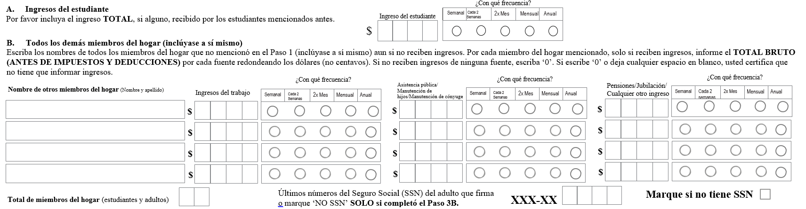

Número de caso FDPIR

Número de caso TANF

Número de caso SNAP

**Informe el ingreso de TODOS los miembros del hogar (omita este paso si proporcionó un número de caso en el PASO 2)**

**PASO 3**

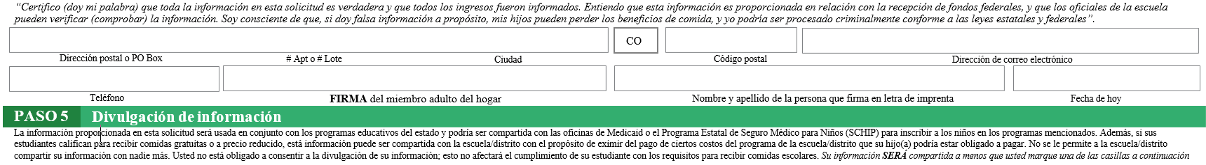

**PASO 4 Información de contacto y firma del adulto. Envíe la solicitud firmada y completa a: McClave School District RE-2 * P.O. Box 1 * McClave, CO 81057**

Examen acelerado de oportunidad universitaria y/o tarifas de libros

Tasas de examen y/o libro de colocación avanzada (AP)

Medicaid/SCHIP

No compartan mi información con los programas que marqué:

Ver atrás de la aplicación

**NO** compartan mi información con ninguno de los programas

**OPCIONAL Identidad racial y étnica de los niños**

Raza (marque una o más):

Indio americano o nativo de Alaska

Negro o afroamericano

Nativo de Hawái u otra isla del Pacífico

Hispano o latino

Ni hispano ni latino

Tenemos que pedir información sobre la raza y etnia de sus hijos. Esta información es importante y nos ayuda a asegurarnos de que estamos sirviendo plenamente a nuestra comunidad. Responder a esta sección es opcional y no afecta el cumplimiento de su hijo con los requisitos para comida gratuita o de precio reducido.

Etnica (marque una):

Asiático

Blanco

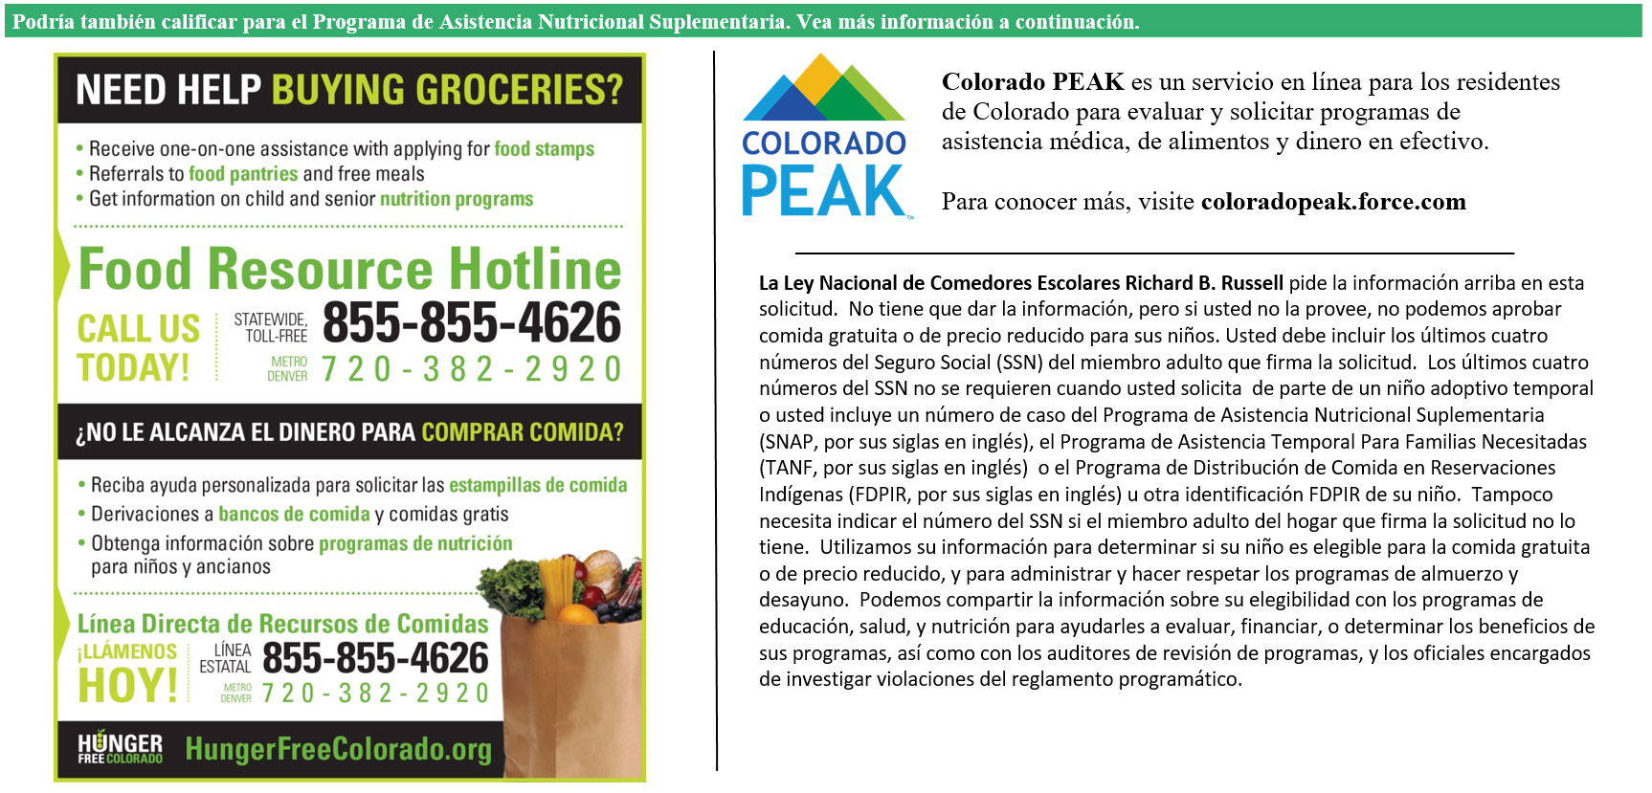

|  |  |
| --- | --- |
| NO ESCRIBA DEBAJO DE ESTA LÍNEA. SOLO PARA USO DEL DISTRITO | |
| **Annual Income Conversion: Weekly x 52; Bi-Weekly x 26; 2 Times per Month x 24; Monthly x 12** | |
| Application Type:   Total Household Income: $ Household Size:_  Household Income Frequency -  Weekly  Bi-Weekly  2x/Month Monthly Annually  Categorical Eligibility - SNAP FDPIR TANF Foster  Homeless/Migrant/Runaway/Head Start | Application Status:  Approved - Free Reduced  Denied - Over Income Guidelines Incomplete/Missing: Notes: |
| Determining Official Signature: Approval/Denial Date: Notification Sent: | |